**第7、8次课后作业（带参考答案）**

* 题目

1. 何谓死锁? 产生死锁的原因和必要条件是什么？

答：

（1）死锁是指多个进程因竞争资源而造成的一种僵局，若无外力作用，这些进程都将永远不能再向前推进。

（2）产生死锁的原因有二，一是竞争资源，二是进程推进顺序非法。

（3）产生死锁的四个必要条件是：互斥条件、请求和保持条件、不可抢占条件、循环等待条件。

2、请详细说明可通过哪些途径预防死锁。

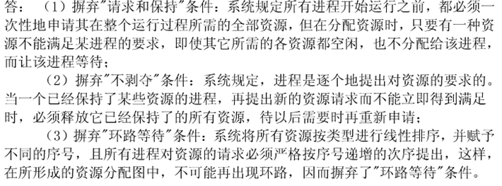

3、要在一台处理机上执行下表所示作业，假定这些作业在时刻0以1，2，3，4，5的顺序到达。

（1）请说明分别采用FCFS、RR(时间片为1)、SJF及非抢占式优先级调度算法时，这些作业的执行情况(优先级的高低顺序依次为1到5)。

（2）对于上述各调度算法，计算平均周转时间和平均带权周转时间。

|  |  |  |
| --- | --- | --- |
| 作业 | 执行时间 | 优先级 |
| 1 | 10 | 3 |
| 2 | 1 | 1 |
| 3 | 2 | 3 |
| 4 | 1 | 4 |
| 5 | 5 | 2 |

答：（1）作业执行顺序如图所示：

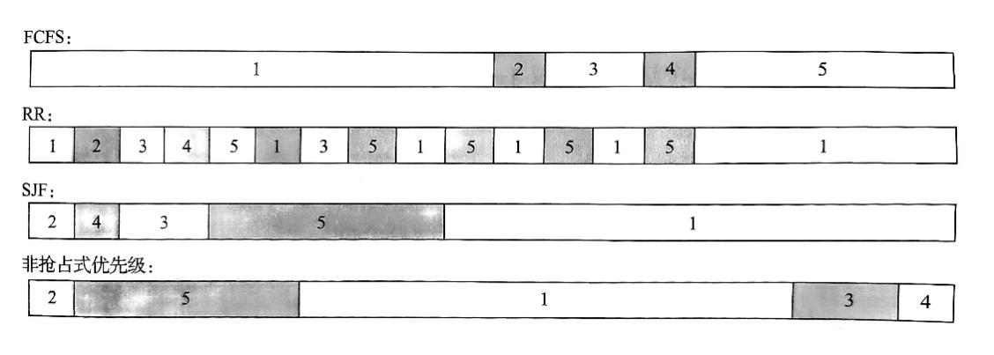

（2）平均周转时间和平均带权周转时间的计算公式自己写，知识点在课件“3-6FCFS、SJF、HRRN调度算法”、“3-7调度算法：时间片轮转、优先级、多级反馈队列”两个小节中。

各个作业对应于各个算法的平均周转时间和平均带权周转时间如下表：

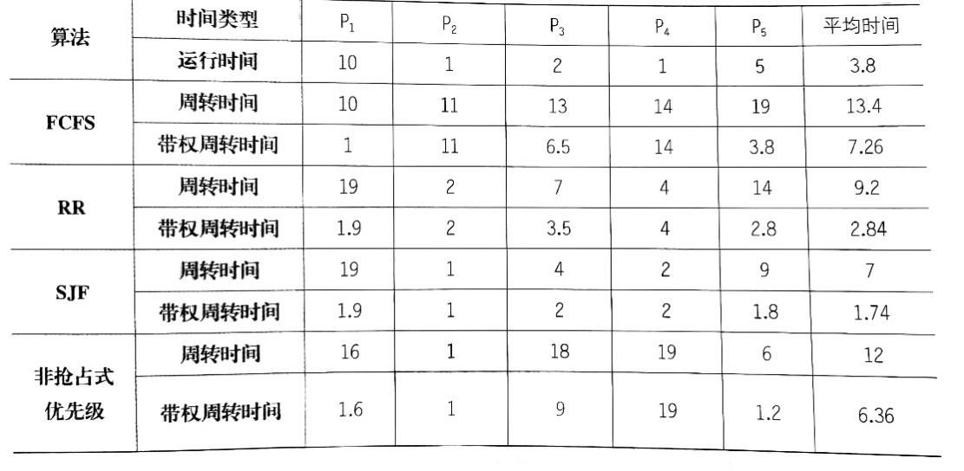

4、假设系统有5类独占资源：R1、R2、R3、R4、R5。各类资源分别有2、2、2、1、1个。系统有5个进程：P1、P2、P3、P4、P5。其中P1已占有2个R1，且申请1个R2和1个R4；P2已占有1个R2，且申请1个R1；P3已占有1个R2，且申请1个R2和1个R3；P4已占有1个R4和1个R5，且申请1个R3；P5已占有1个R3，且申请1个R5。

（1）画出该时刻的资源分配图。

（2）判断（1）中的资源分配图有无死锁，给出判断过程和结果。

考点：死锁的检测，在课件“3-12死锁的处理策略-检测和解除”这一小节。

这是一种类型题。

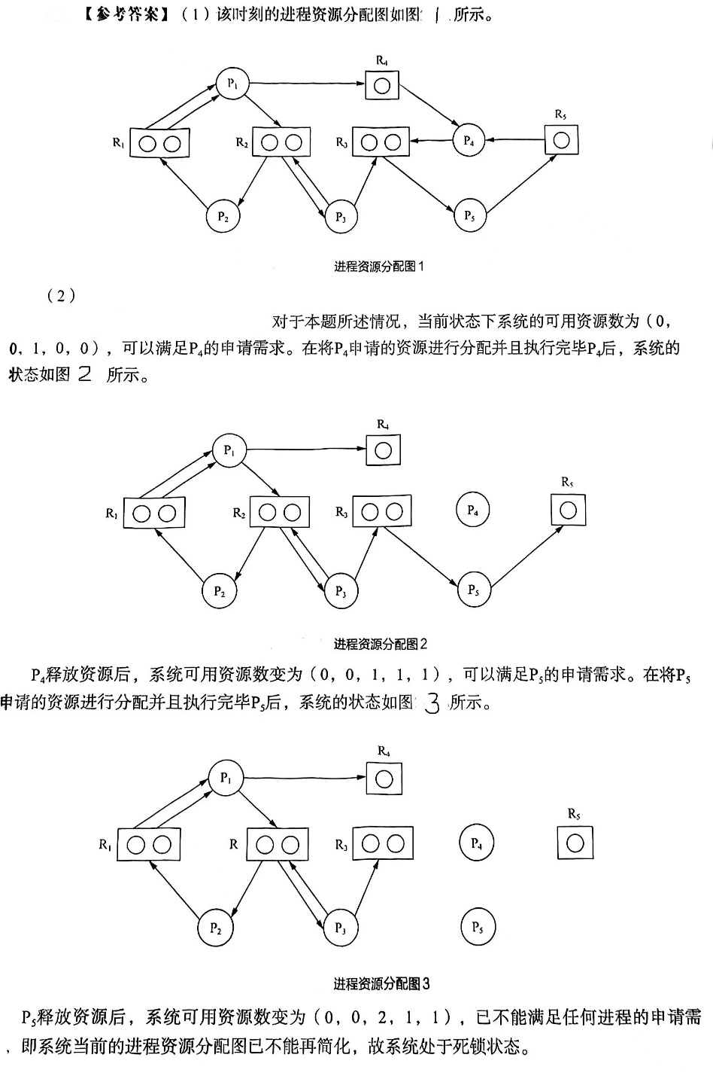

5、用银行家算法考虑下列系统状态：

|  |  |  |  |  |  |  |  |  |  |  |  |  |
| --- | --- | --- | --- | --- | --- | --- | --- | --- | --- | --- | --- | --- |
| 进程 | Allocation | | | | Max | | | | 资源总数 | | | |
| A | 3 | 0 | 1 | 1 | 4 | 1 | 1 | 1 | 6 | 3 | 4 | 2 |
| B | 0 | 1 | 0 | 0 | 0 | 2 | 1 | 2 |  |  |  |  |
| C | 1 | 1 | 1 | 0 | 4 | 2 | 1 | 0 |  |  |  |  |
| D | 1 | 1 | 0 | 1 | 1 | 1 | 1 | 1 |  |  |  |  |
| E | 0 | 0 | 0 | 0 | 2 | 1 | 1 | 0 |  |  |  |  |

请回答：

（1）该时刻系统是否安全？请说明原因。

（2）若进程B请求（0，0，1，0），可否分配？请分析说明。

考点：死锁的避免，在课件“3-11死锁的处理策略-避免死锁”这一小节。

这是一种类型题。

答：

（1）Need=Max-Allocation

|  |  |  |  |  |  |  |  |  |  |  |  |  |  |
| --- | --- | --- | --- | --- | --- | --- | --- | --- | --- | --- | --- | --- | --- |
| 4 | 1 | 1 | 1 |  | 3 | 0 | 1 | 1 |  | 1 | 1 | 0 | 0 |
| 0 | 2 | 1 | 2 | - | 0 | 1 | 0 | 0 | = | 0 | 1 | 1 | 2 |
| 4 | 2 | 1 | 0 |  | 1 | 1 | 1 | 0 |  | 3 | 1 | 0 | 0 |
| 1 | 1 | 1 | 1 |  | 1 | 1 | 0 | 1 |  | 0 | 0 | 1 | 0 |
| 2 | 1 | 1 | 0 |  | 0 | 0 | 0 | 0 |  | 2 | 1 | 1 | 0 |

Available=（6,3,4,2）-(5,3,2,2)=(1,0,2,0)

Work=Available（1,0,2,0）

系统安全性分析：

|  |  |  |  |  |  |  |  |  |  |  |  |  |  |
| --- | --- | --- | --- | --- | --- | --- | --- | --- | --- | --- | --- | --- | --- |
|  | Work | | | | Need | | | | Work+Allocation | | | | Finish |
| D | 1 | 0 | 2 | 0 | 0 | 0 | 1 | 0 | 2 | 1 | 2 | 1 | True |
| A | 2 | 1 | 2 | 1 | 1 | 1 | 0 | 0 | 5 | 1 | 3 | 2 | True |
| B | 5 | 1 | 3 | 2 | 0 | 1 | 1 | 2 | 5 | 2 | 3 | 2 | True |
| C | 5 | 2 | 3 | 2 | 3 | 1 | 0 | 0 | 6 | 3 | 4 | 2 | True |
| E | 6 | 3 | 4 | 2 | 2 | 1 | 1 | 0 | 6 | 3 | 4 | 2 | True |

因为存在一个安全序列, D,A,B,C,E,所以系统处于安全。（序列不唯一）

（2）RequestB（0,0,1,0）<=Need(0,1,1,2)

RequestB（0,0,1,0）<=Available(1,0,2,0)

试着分配B请求的资源，则：

NeedB(0,1,0,2)

AllocationB（0,2,2,2）

Available(1,0,1,0)

安全性算法检测：

|  |  |  |  |  |  |  |  |  |  |  |  |  |  |
| --- | --- | --- | --- | --- | --- | --- | --- | --- | --- | --- | --- | --- | --- |
|  | work | | | | need | | | | w+a | | | | finish |
| D | 1 | 0 | 1 | 0 | 0 | 0 | 1 | 0 | 2 | 1 | 2 | 1 | True |
| A | 2 | 1 | 1 | 1 | 1 | 1 | 0 | 0 | 5 | 1 | 3 | 2 | True |
| B | 5 | 1 | 3 | 2 | 0 | 1 | 1 | 2 | 5 | 2 | 3 | 2 | True |
| C | 5 | 2 | 3 | 2 | 3 | 1 | 0 | 0 | 6 | 3 | 4 | 2 | True |
| E | 6 | 3 | 4 | 2 | 2 | 1 | 1 | 0 | 6 | 3 | 4 | 2 | True |

因为存在安全序列D，A，B，C，E，所以B请求能满足。

6、用银行家算法考虑下列系统状态：

|  |  |  |  |  |  |  |  |  |  |  |  |  |
| --- | --- | --- | --- | --- | --- | --- | --- | --- | --- | --- | --- | --- |
| 进程 | 分配矩阵 | | | | 最大需求矩阵 | | | | 资源总数矩阵 | | | |
| P0 | 0 | 0 | 3 | 2 | 0 | 0 | 1 | 2 | 1 | 6 | 2 | 2 |
| P1 | 1 | 0 | 0 | 0 | 1 | 6 | 6 | 7 |  |  |  |  |
| P2 | 1 | 3 | 5 | 4 | 2 | 3 | 5 | 6 |  |  |  |  |
| P3 | 0 | 0 | 1 | 4 | 0 | 6 | 5 | 6 |  |  |  |  |

1）系统是否处于安全状态？如安全，请给出安全序列。

2）若进程P2提出请求（1,2,2,2），可否分配？请分析说明。

答：

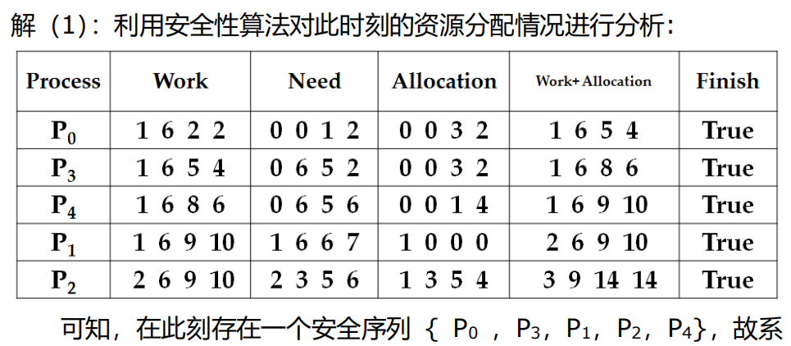

统是安全的。

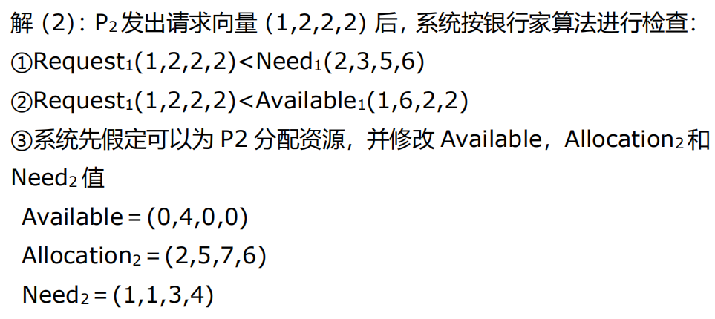

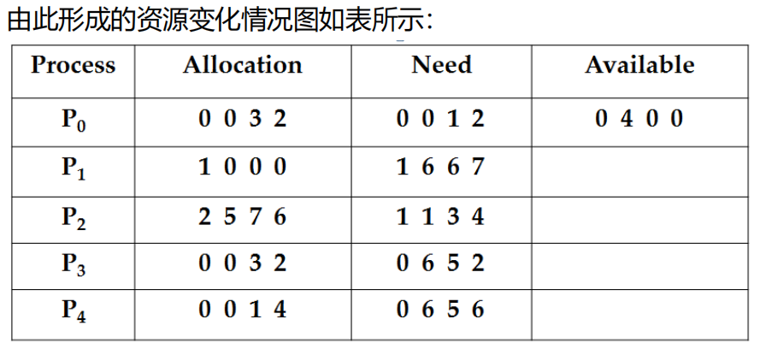

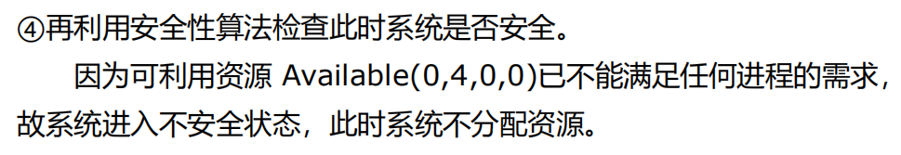

7、用银行家算法考虑下列系统状态：

|  |  |  |  |
| --- | --- | --- | --- |
| 进程 | 已分配到的资源 | 还需资源数 | 当前可用资源数 |
| P0 | 1，1，1，0 | 0，3，3，1 | 0，3，2，2 |
| P1 | 0，2，3，1 | 0，3，4，2 |  |
| P2 | 0，2，1，2 | 1，0，3，4 |  |
| P3 | 0，3，1，0 | 0，3，2，0 |  |
| P4 | 1，0，2，1 | 0，4，2，3 |  |

(1) 该状态是否安全？请说明原因。  
(2) 若进程P0提出请求Request(0, 0, 0, 1)，可否分配？请分析说明。

答：

（1）

|  |
| --- |
| Work Need Allocation Work+Allocation Finish |
| P3 0，3，2，2 0，3，2，0 0，3，1，0 0，6，3，2 TRUE  P0 0，6，3，2 0，3，3，1 1，1，1，0 1，7，4，2 TRUE  P1 1，7，4，2 0，3，4，2 0，2，3，1 1，9，7，3 TRUE  P4 1，9，7，3 0，4，2，3 1，0，2，1 2，9，9，4 TRUE  P2 2，9，9，4 1，0，3，4 0，2，1，2 2，11，10，6 TRUE |

利用安全性算法对该时刻的资源分配情况进行分析可知，存在一个安全序列P3,P0,P1,P4,P2，因此，该状态是安全的。

（2）由于Request(0，0，0，1)≤Need(0，3，3，1)

Request(0，0，0，1)≤Available(0，3，2，2)

固可尝试将资源分配给P0，并修改相关数据。

P0对应的Need为（0，3，3，0），Allocation为（1，1，1，1），系统对应的Available为（0，3，2，1）。

由此得到新的系统资源情况：

|  |
| --- |
| Work Need Allocation Work+Allocation Finish |
| P3 0，3，2，1 0，3，2，0 0，3，1，0 0，6，3，1 TRUE  P0 0，6，3，1 0，3，3，0 1，1，1，1 1，7，4，2 TRUE  P1 1，7，4，2 0，3，4，2 0，2，3，1 1，9，7，3 TRUE  P4 1，9，7，3 0，4，2，3 1，0，2，1 2，9，9，4 TRUE  P2 2，9，9，4 1，0，3，4 0，2，1，2 2，11，10，6 TRUE |

存在一个安全序列P3,P0,P1,P4,P2，由于该状态是安全的，因此可实施资源分配。

* 作业上交要求

1. 文件名：**学号姓名第7次作业.docx**
2. 上交时间：2022.10.5晚8点之前，过期不收
3. 将word文档上传至**超星平台**